宣城中学2011-2012学年高二下学期第二次月考
生物试卷 2012.5
（ 总分100分 时间 90分钟）
一、选择题（每小题只有一个最佳答案，每题2分，共60分）
1、有关基因工程的叙述正确的是（ ）
A．DNA聚合酶可连接磷酸二酯键，因此可代替DNA连接酶来进行连接
B．基因运载体上的抗性基因的主要作用是提高受体细胞在自然环境中耐热性
C．运载体的作用是可以完成目的基因的转运、扩增、表达、确定在染色体上基因间的排列顺序
D．不同的限制酶能识别不同的核苷酸序列，充分体现了酶的专一性
2．下列说法正确的是 ( )
A．原生质体的结构是由细胞膜、液泡膜以及这两层膜之间的细胞质组成
B．用酶解法获得原生质体后，可以用观察细胞的有丝分裂实验对其活力进行检查
C．DNA连接酶能将单个核苷酸加到已有的核苷酸片段上形成磷酸二酯键，且需要模板
D．人的胰岛素基因可以插入到奶牛的染色体上，是因为它们的DNA都是有规则的双螺旋结构，而且DNA的基本组成单位相同
3、下列有关PCR技术的叙述正确的是（ ）
A.作为模板的DNA序列必须不断的加进每一次的扩增当中
B.作为引物的脱氧核苷酸序列必须不断的加进每一次的扩增当中
C.反应需要的DNA聚合酶必须不断的加进反应当中
D.反应需要的DNA连接酶必须不断的加进反应当中
4、右图是某一DNA片段，下列关于该图的叙述，正确的是 （ ）
A．若图中的ACT能决定一个氨基酸，则ACT可称为一个密码子
B．限制性核酸内切酶和DNA连接酶都可作用于②处
C．若该片段能与RNA聚合酶结合，则该片段为基因的终止子
D．DNA复制过程需要断开①处，而转录不需要

5、基因治疗是人类疾病治疗的一种崭新手段，下列有关叙述中不正确的是（ ）
A.基因治疗可使人类遗传病得到根治
B.基因治疗是一种利用基因工程产品治疗人类疾病的方法
C.把正常基因导入病人体内属于基因治疗的一种方法
D.基因治疗的靶细胞可以是体细胞和生殖细胞
6、有关基因与酶关系的叙述正确的是（ ）
A.每个基因都控制合成一种酶 B.酶的遗传信息编码在内含子的碱基序列中
C.基因的转录、翻译都需要酶 D.同一生物体不同细胞的基因和酶是相同的

7、某科学家从细菌中分离出耐高温淀粉酶（Amy）基因a,通过基因工程的方法，将a转到马铃薯植株中，经检测发现Amy在成熟块茎细胞中存在。这一过程涉及（ ）
A.目的基因进入受体细胞后，可随着马铃薯的DNA分子的复制而复制，传给子代细胞并表达
B.基因a导入成功后，将抑制细胞原有的新陈代谢，开辟新的代谢途径
C.细菌的DNA分子较小，可直接作为目的基因，导入受体中不需要整合到马铃薯的DNA分子中
D.目的基因来自细菌，可以不需要运载体直接导入受体细胞
8、限制性内切酶的作用实际上就是把DNA上某些化学键打断，一种能对GAATTC专一识别的限制酶，打断的化学键是 ( )
A．G与A之间的键 B．G与C之间的键
C．A与T之间的键 D．磷酸与脱氧核糖之间的键
9、下列哪种细胞的全能性最容易得到表达 ( )
A．青蛙的皮肤细胞 B．胡萝卜的韧皮部细胞
C．小白鼠的肝脏细胞 D．人皮肤的生发层细胞
10、对某动物细胞进行荧光标记实验，其基本过程：①用某种荧光材料标记该动物细胞，细胞表面出现荧光斑点。②用激光束照射该细胞表面的某一区域，该区域荧光淬灭（消失）。③停止激光束照射一段时间后，该区域的荧光逐渐恢复，即又出现了斑点。上述实验不能说明的是（ ）
A．细胞膜具有流动性 B．荧光染料能与细胞膜组成成分结合
C．根据荧光恢复的速率可推算出物质跨膜运输的速率
D．根据荧光恢复的速率可推算出膜中蛋白质或脂质的流动速率
11、2001年2月，一只背上长着“人耳”的老鼠在北京展览馆与观众见面，这只老鼠其实是一只切去脾脏的老鼠，它背上的“人耳”是一种高分子化学材料聚羟基乙酸作为模型支架用生物方法增殖成的，增殖“人耳鼠”的生物工程技术是 ( )
A．细胞培养 B.细胞融合 C.动物胚胎移植 D.细胞核移植
12、进行生物工程设计时，下表各组所选择的实验材料与实验目的配置错误的是( )
组别 | 实验目的 | 实验材料 | 材料特点
1 | 动物细胞核移植 | 卵(母)细胞 | 细胞大，细胞质能有效调控核发育
2 | 体细胞诱变育种 | 愈伤组织细胞 | 分裂能力强。易诱发突变
3 | 植物体细胞杂交培育新品种 | 花粉粒 | 易于获取，易于培养
4 | 烧伤患者皮肤细胞移植 | 自体皮肤生发层细胞 | 分裂能力强，且不会引起免疫排斥
A．1 B．2 C．3 D．4
13、下列关于细胞工程的有关叙述，不正确的是 ( )
A．单克隆抗体的制备采用了动物细胞融合技术和动物细胞培养技术
B．在进行组织培养时，由根尖细胞形成愈伤组织的过程中，可能会发生细胞脱分化，染色体变异或基因突变，而不可能发生细胞分化和基因重组
C．动物细胞融合与植物体细胞杂交相比，诱导融合的方法，所用的技术手段，所依据的原理均相同，都能形成杂种细胞和杂种个体
D．“试管婴儿”实质上就是“体外受精”和“胚胎移植”的“产物”，不能使不能产生精子或卵细胞的夫妇能得到自己的孩子
14、鸡的输卵管细胞能合成卵清蛋白、红细胞能合成β—珠蛋白、胰岛细胞能合成胰岛素，用编码上述蛋白质的基因分别做探针，对三种细胞中提取的总DNA的限制酶酶切片段进行杂交实验；用同样的三种基因片段做探针，对上述三种细胞中提取的总RNA进行杂交实验，上述实验结果如下表：“+”表示杂交过程中有杂合双链 “—”表示杂交过程有游离的单链
探针 | 细胞总DNA |  |  | 探针 | 细胞总RNA
探针 | 输卵管细胞 | 红细胞 | 胰岛细胞 | 探针 | 输卵管细胞 | 红细胞 | 胰岛细胞
卵清蛋白基因 | + | + | + | 卵清蛋白基因 | + | — | —
β—珠蛋白基因 | + | + | + | β—珠蛋白基因 | — | + | —
胰岛素基因 | + | + | + | 胰岛素基因 | — | — | +
根据上述事实，下列叙述正确的是 ( )
A．胰岛细胞中只有胰岛素基因
B．上述三种细胞的分化是由于细胞在发育过程中某些基因被丢失所致
C．在红细胞成熟过程中有选择性地表达了β—珠蛋白基因
D．在输卵管细胞中无β—珠蛋白基因和胰岛素基因
15、下列选项中，两类细胞的染色体数目均可呈周期性变化的是（ ）
A、蛙的红细胞与淋巴细胞 B、小鼠骨髓瘤细胞与杂交瘤细胞
C、人的胚胎干细胞与成熟红细胞 D、牛的精细胞与精原细胞
16、下列有关植物细胞工程应用的分析，不正确的是（ ）
A．愈伤组织细胞分裂旺盛，经诱变处理，有利于获得突变个体
B．利用茎尖进行组织培养，可以获得脱毒苗
C．植物体细胞杂交技术培育出的杂种植物一定是高度不育的
D．利用细胞培养工业化生产人参皂甙，提高产量
17、下列与动物细胞培养有关的表述中，不正确的是（ ）
A．需用胰蛋白酶处理组织，但要控制加入的酶量和处理的时间，防止损伤细胞
B．动物细胞培养是动物细胞工程的基础技术
C．培养液中的二氧化碳含量对维持培养液的PH值有重要作用
D．“细胞在传至10—50代左右时，增殖会逐渐缓慢，以至于完全停止”的主要原因是接触抑制
18、下图为植物组织培养的基本过程，则制作人工种子，及生产治疗烫伤、割伤的药物——紫草素，应分别选用编号是的（ ）
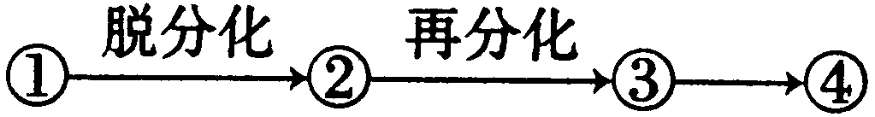
A．④② B．③② C．③④ D．④③
19、下列有关细胞分化的叙述，正确的是（ ）
A．原肠胚的形成与囊胚细胞的分裂和分化直接有关
B．红细胞的形成与基因表达有关而与细胞分化无关
C．胡萝卜叶肉细胞脱分化形成愈伤组织后不具全能性
D．癌细胞的产生与细胞的畸形分化无直接关系
20、单克隆抗体制备过程中使用的骨髓瘤细胞是一种缺陷型细胞，在含有次黄嘌呤、氨基喋呤和胸腺嘧啶的培养基（HAT）中无法生长；而小鼠脾细胞是正常细胞，在HAT培养基上可正常存活。用聚乙二醇诱导细胞融合后，经过数代培养，最终可在HAT培养基上存活并能产生单克隆抗体的细胞是（ ）
A．骨髓瘤细胞之间形成的融合细胞 B．脾细胞之间形成的融合细胞
C．骨髓瘤细胞与脾细胞之间形成的融合细胞 D．脾细胞
21、下列不属于细胞工程应用的是（ ）
A．大规模生产干扰素．用于抵抗病毒引起的感染 B．为大面积烧伤的病人提供移植的皮肤细胞
C．大规模生产食品添加剂、香料等 D．利用胚胎移植技术，加快优良种畜的繁殖
22、胚胎工程技术包含的内容很丰富，下列与此相关的说法错误的是（ ）
A．精子获能后才能完成与卵子的受精过程
B．受体母畜必须处于供体母畜同步发情时才能进行胚胎移植
C．经胚胎分割技术得到的后代之间具有一半不同的遗传物质
D．控制动物性别可使奶牛场获得更多的雌性牛犊以增加经济效益
23、在现代生物工程技术中，下列研究方案不能实现其目的的是（ ）
选项 | 方案 | 目的
A | 将胰岛素基因导入大肠杆菌，进行培养 | 大量生产人胰岛素
B | 体外诱导胚胎干细胞分化 | 培育供移植的组织器官
C | 通过体外或体内培养骨髓瘤细胞 | 制备单克隆抗体
D | 用胰蛋白酶处理剪碎的动物组织块 | 制备动物细胞悬浮液
24、生物工程的兴起，标志着人类从探索生命活动的奥秘到按照人们的愿望改造生物的巨大飞跃。下列有关生物工程的叙述不正确的是（ ）
A．细菌质粒是基因工程常用的载体 B．植物组织培养是植物细胞工程的基础
C．动物细胞融合技术的最重要的用途是制备单克隆抗体
D．人工诱变、基因工程等都能对微生物进行定向改造
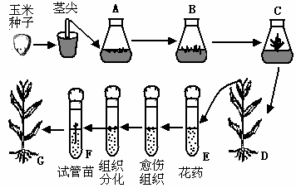
25．玉米是一种重要的农作物，为了提高玉米的产量，科学家在玉米育种中和栽培中作了大量的研究。如图是关于玉米培养的过程，据图判断下列说法中错误的是 ( )
A．从繁殖原理上分析，A→D属于无性生殖
B．植株D和G中的染色体组数不同
C．E→G不能体现细胞的全能性
D．E→F过程中获得的植株一般没有直接的使用价值（即应用于大田生产）。
26、用纯种的高杆(D)抗锈(T)小麦与矮杆(d)易染锈病(t)小麦培育矮杆抗锈病小麦新品种的方法如下：
高杆抗锈病×矮杆易染锈病 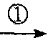 Fl 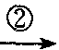 雄配子 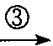 幼苗 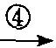 选出符合要求的品种。下列有关此种育种方法的叙述中，正确的是 ( )
A．这种育种方法叫杂交育种 B．过程④必须使用生长素处理
C．这种方法的最大优点是缩短育种年限 D．③过程必须经过受精作用
27、供、受体母牛选择好后，要用激素进行同期发情处理的原因是（ ）
A、防止受体牛不愿意接受胚胎
B、只有受体与供体的生理状态相同，被移植的胚胎才能继续正常发育
C、只要发情排卵后，各阶段时间内的变化，供、受体生理状态完全相同
D、同期发情处理后，卵细胞和精子受精结合能力强
28、英国科学家维尔穆特首次用羊的体细胞（乳腺细胞）成功地培育出一只小母羊，取名“多利”，这一方法被称之为“克隆”，以下四项中与此方法在本质上最相近的是（ ）
A.将兔的早期胚胎分割后，分别植入两只母兔的子宫内，并最终发育成两只一样的兔子
B．将人抗病毒基因嫁接到烟草DNA分子上，培育出具有抗病毒能力的烟草新品种
C．将鼠骨髓瘤细胞与经过免疫的脾细胞融合成杂交瘤细胞
D．将人的精子与卵细胞在体外受精，待受精卵在试管内发育到囊胚期时，再植入女性子宫内发育成“试管婴儿”
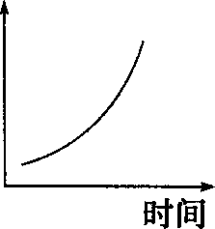
29、如图表示蛙受精卵发育至囊胚过程中的某一变化，若横坐标表示时间，则纵坐标可表示
A．有机物总量
B．每个细胞DNA含量
C．所有细胞体积之和
D．所有细胞表面积总和与体积总和的比值

30、表现型不同的母牛生育出基因型完全相同的牛，产生这一结果的最可能的原因是（ ）
A．试管动物培养 B．胚胎移植
C．胚胎分割移植 D．受精卵分割移植

第二卷（非选择题共40分）
31、（10分）2008年诺贝尔化学奖授予了三位在研究绿色荧光蛋白（GFP）方面做出突出贡献的科学家。绿色荧光蛋白能在蓝光或紫外光的激发下发出荧光，这样借助GFP发出的荧光就可以跟踪蛋白质在细胞内部的移动情况，帮助推断蛋白质的功能。下图为我国首例绿色荧光蛋白（GFP）转基因克隆猪的培育过程示意图，据图回答：
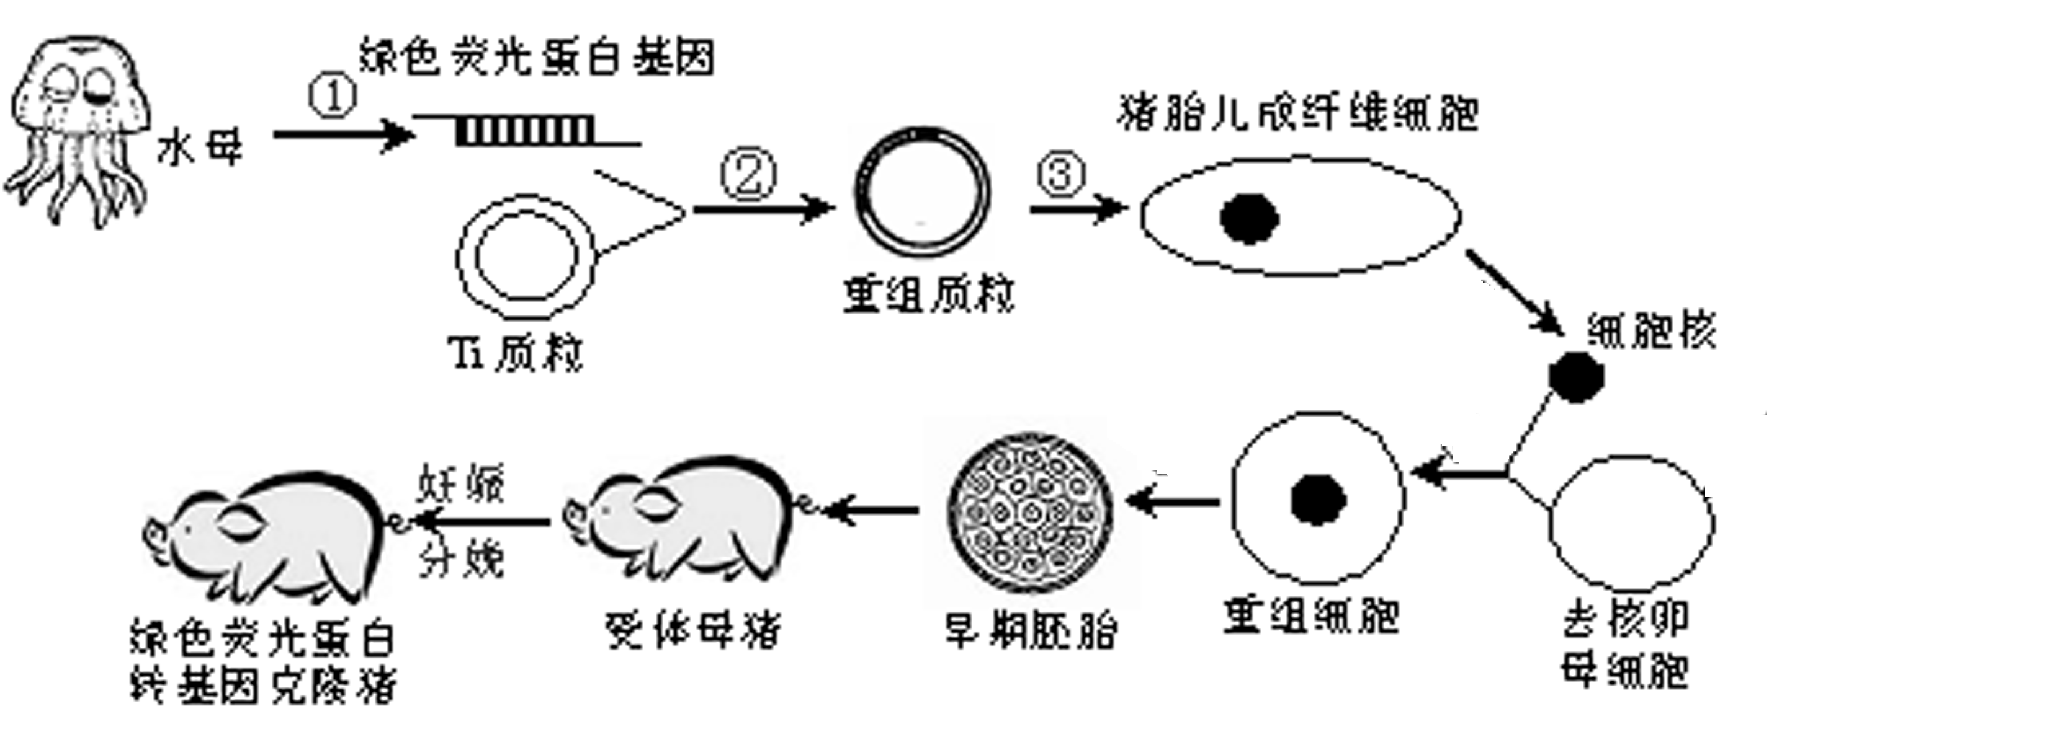
注：图中通过过程①、②形成重组质粒，需要限制性内切酶切取目的基因、切割质粒。限制性内切酶Ⅰ的识别序列和切点是—G↓GATCC—，限制性内切酶Ⅱ的识别序列和切点是—↓GATC—。在质粒上有酶Ⅰ的一个切点，在目的基因的两侧各有1个酶Ⅱ的切点。
（1）在DNA连接酶的作用下，上述两种不同限制酶切割后形成的黏性末端能否连接起来？并说出理由：
（2）过程③将重组质粒导入猪胎儿成纤维细胞时，采用最多的方法是 。
（3）如果将切取的GFP基因与抑制小猪抗原表达的基因一起构建到载体上，GFP基因可以作为基因表达载体上的标记基因，其作用是 。获得的转基因克隆猪，可以通过对抗原表达基因的改造从而解决的医学难题是：可以避免 。
（4）目前科学家们通过蛋白质工程制造出了蓝色荧光蛋白，黄色荧光蛋白等，采用蛋白质工程技术制造出蓝色荧光蛋白过程的正确顺序是： （用数字表示）。
①推测蓝色荧光蛋白的氨基酸序列和基因的核苷酸序列 ②蓝色荧光蛋白的功能分析和结构设计序列 ③蓝色荧光蛋白基因的修饰（合成） ④表达出蓝色荧光蛋白。
32、（10分）将动物致病菌的抗原基因导入马铃薯制成植物疫苗，饲喂转基因马铃薯可使动物获得免疫力。以下是与植物疫苗制备过程相关的图和表。
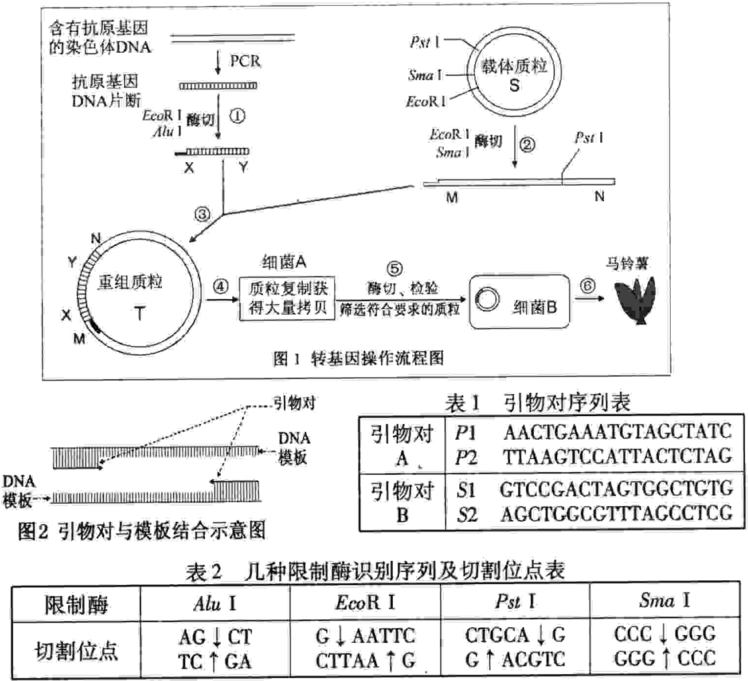
请根据以下面的图表回答下列问题。

（1）在采用常规PCR方法扩增目的基因的过程中，使用的DNA聚合酶不同于一般生物体内 的DNA聚合酶，其最主要的特点是 。
（2）PCR过程中退火（复性）温度必须根据引物的碱基数量和种类来设定。表1为根据模板设计的两对引物序列，图2为引物对与模板结合示意图。请判断哪一对引物可采用较高的退火温度？__________。
（3）为将外源基因转入马铃薯，图1步骤⑥转基因所用的细菌B通常为 。
（4）对符合设计要求的重组质粒T进行酶切，。假设所用的酶均可将识别位点完全切开，请根据图1中标示的酶切位点和表2所列的识别序列，对以下酶切结果作出判断。
①采用EcoRⅠ和PstⅠ酶切，得到_________种DNA片断。
②采用EcoRⅠ和SmaⅠ酶切，得到_________种DNA片断。
33、回答有关生物工程的问题。（8分）
小鼠是实验室常用的实验动物，如：利用小鼠制备抗X病毒单克隆抗体、利用小鼠进行DNA重组研究中导致了“基因敲除”技术的出现。
用小鼠制备抗X病毒单克隆抗体。
（1）．将小鼠等分为两组，甲组定期间隔注射适量的含X病毒的溶液，其目的是____________________；乙组注射________________（作对照）。
（2）．为了保存有价值的杂交瘤细胞系，通常用超低温将其冻存，请分析其原因____________
___________________。
用小鼠进行DNA重组研究中形成的“基因敲除”技术，能“敲除”DNA分子上的特定基因。该技术的主要过程如下：
第一步：分离小鼠胚胎干细胞，这些细胞中含有需要改造的基因，称“靶基因”。
第二步：获取与“靶基因”同源的DNA片断，利用特定技术在该DNA片段上插入neo^{R}基因（新霉素抗性基因）成为突变DNA（如下图），使该片段上的靶基因失活。
第三步：将插入neo^{R}基因（新霉素抗性基因）的靶基因转移入胚胎干细胞，再通过同源互换，用失活靶基因取代两个正常靶基因中的一个，完成对胚胎干细胞的基因改造。
第四步：将第三步处理后的胚胎干细胞，转移到特定培养基中筛选培养。
其基本原理如下图所示：
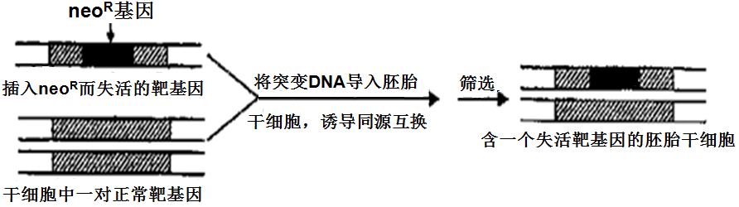

（3）．第二步中neo^{R}基因插入靶基因使用的工具酶是 。neo^{R}基因不仅能使靶基因失活，还可作为 ；“靶基因失活”的根本原因是 。
（4）．从研究者成功获得如上图所示的“敲除”一个靶基因的胚胎干细胞，到将该细胞培育成“基因敲除”小鼠，运用到的生物技术有 、 等。

34、（12分）一对健康夫妇生下一男婴，一岁时脑出血死亡，二年后女方怀孕6个月时，经羊水及脐带血诊断为男孩且患血友病，遂引产。于是夫妇俩到广州中山医附属一院做试管婴儿。医生培养7个活体胚胎，抽取每个胚胎1-2个细胞检查后，选两个胚胎移植，最后一个移植成功，出生了一健康女婴，她是我国第三代试管婴儿。请回答：
（1）试管婴儿技术作为现代生物技术和母亲正常怀孕生产的过程的相同之处是 ，不同点在于_______________________________。

（2）如果B、b表示血友病基因或正常基因，则父、母亲的基因型分别是___________、_________。如果该夫妇再生一男孩，患血友病的概率是_________。

（3）医生抽取活体胚胎的1或2个细胞后，可通过观察____________判断早期胚胎的性别，你认为医生应选用____________性胚胎进行移植，其中人们已能够选取最理想的胚胎，其基因型应该是____________。自然状态下，出现这样的胚胎的概率是____________。该实例体现了现代科学技术应用于社会和人类生活的重要意义。

（4）供体器官的短缺和排斥反应是制约器官移植的两个重要问题。而治疗性克隆能最终解决这两个问题。下图是治疗性克隆的过程图解：
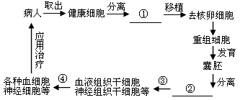

Ⅰ.请在上图中横线上填上适当的术语：① ；②

Ⅱ.上图中的③④表示的生理过程是

答题卷
一、选择题（每题2分，共60分）
1 | 2 | 3 | 4 | 5 | 6 | 7 | 8 | 9 | 10 | 11 | 12 | 13 | 14 | 15
16 | 17 | 18 | 19 | 20 | 21 | 22 | 23 | 24 | 25 | 26 | 27 | 28 | 29 | 30
二、非选择题（共4大题，40分）
31、（10分）
（1） 。

（2） 。

（3） 。 。

（4） 。
32、（10分）
（1） （2）

（3） （4）① ②
33、（8分）

（1） ；

（2）

（3） ； ；

。

（4）
34、（12分）
（1） ；

。

（2）

（3）

（4）Ⅰ、① ；②

Ⅱ、
参考答案
一、选择题（每题2分，共60分）
1 | 2 | 3 | 4 | 5 | 6 | 7 | 8 | 9 | 10 | 11 | 12 | 13 | 14 | 15
D | D | B | B | B | C | A | D | B | C | A | C | C | C | B
16 | 17 | 18 | 19 | 20 | 21 | 22 | 23 | 24 | 25 | 26 | 27 | 28 | 29 | 30
C | D | B | A | C | D | C | C | D | C | C | B | A | D | C
二、填空题（共40分）
31、 (10分，每空2分)
（1）可以连接，因为由两种不同限制酶切割后形成的黏性末端是相同的（或是可以互补的）
（2）显微注射技术
（3）为了鉴定受体细胞中是否含有目的基因 ; 发生免疫排斥反应
（4）②①③④
32、（10分，每空2分）
（1）耐高温 （2）引物对B （3） 农杆菌 （4）①2 ②1
33、（8分，每空1分）
（1）．获得能产生抗X病毒抗体的B淋巴细胞（浆细胞）
等量不含X病毒的溶液
(2)．超低温抑制酶活性，利于保存其特性
(3)．限制酶（限制性核酸内切酶）、DNA连接酶 标记基因
靶基因中的脱氧核苷酸数量序列发生改变，不能正常表达
(4)．克隆技术 转基因技术（合理给分）
34（12分，每空1分）
(1)双亲生殖细胞都融合为合子 试管婴儿是体外受精,胚胎移植的产物
(2)X^{B}Y X^{B}X^{b}
(3)性染色体形态 女 X^{B}X^{B}
（4）Ⅰ．①细胞核 ②内细胞团细胞 Ⅱ．细胞分化

